**JAVA Project**

**Game king slime adventure**

**Problem Statement**

**เพื่อได้ฝึกการเขียนโค้ด Java และได้ลองทำเกมด้วย Java FXGL**

**Features**

1. **ระบบตัวละคร**:
   * ตัวละครผู้เล่น (Player) ที่สามารถเคลื่อนที่ (W, A, S, D), ยิงเวทมนตร์ (คลิกซ้าย), และพุ่งตัว (Dash ด้วยปุ่ม R)
   * ศัตรู (Enemy) และบอส (Boss) ที่มีระบบการเกิดและการโจมตี
2. **ระบบไอเท็ม**:
   * การเกิดไอเท็ม เช่น ยาเพิ่มพลัง (Potion), เนื้อ (Meat), โล่ (Shield), และเวทมนตร์ (Magic)
3. **ระบบการเพิ่มความยาก**:
   * เพิ่มจำนวนศัตรูตามเวลา
   * เรียกบอสเมื่อคะแนนถึง 100
4. **ระบบการนับคะแนน**:
   * เพิ่มคะแนนเมื่อกำจัดศัตรูหรือบอส

**ส่วนติดต่อกับผู้ใช้งาน (User Interface) และวิธีการใช้งานโปรแกรม**

**1. เมนูหลัก (Main Menu)**

* **ฟีเจอร์**:
  + เริ่มเกมใหม่
  + ดูคะแนนสูงสุด (High Scores)
  + ออกจากเกม
* **การใช้งาน**:
  + เมื่อเปิดเกมขึ้นมา ผู้เล่นจะเห็นเมนูหลัก สามารถเลือกตัวเลือกต่าง ๆ ได้ด้วยการคลิกเมาส์

**2. หน้าจอเกม (Game Screen)**

* **องค์ประกอบ UI**:
  + **หลอดเลือดผู้เล่น (Player HP)**:
    - แสดงสถานะเลือดของผู้เล่นในรูปแบบแถบสีเขียว
    - มีตัวเลขแสดงค่า HP ปัจจุบัน เช่น 150/200
  + **คะแนน (Score)**:
    - แสดงคะแนนสะสมของผู้เล่น
  + **สถานะไอเท็ม (Potion Time, ShieldActive, MagicActive)**:
    - แสดงเวลาที่เหลือของโพชั่น หรือสถานะการใช้งานโล่และเวทมนตร์
  + **หลอดเลือดบอส (Boss HP)**:
    - แสดงหลอดเลือดของบอสเมื่อบอสปรากฎตัว
* **การควบคุม**:
  + ใช้ **W, A, S, D** เพื่อเคลื่อนที่
  + คลิกซ้าย (Mouse Left Click) เพื่อยิงเวทมนตร์
  + กด **R** เพื่อแดช (Dash)
  + กด **ESC** เพื่อหยุดเกม (Pause Menu)

**3. เมนูหยุดเกม (Pause Menu)**

* **ฟีเจอร์**:
  + กลับไปเล่นเกมต่อ (Resume)
  + เริ่มเกมใหม่ (Restart Game)
  + ออกจากเกม (Exit Game)
* **การใช้งาน**:
  + กด **ESC** ระหว่างเล่นเกมเพื่อเปิดเมนูหยุดเกม
  + ใช้เมาส์คลิกเพื่อเลือกตัวเลือก

**4. ระบบการเล่น (Gameplay)**

* **การเคลื่อนที่**:
  + ผู้เล่นสามารถเคลื่อนที่ในแผนที่โดยใช้ปุ่ม W, A, S, D
* **การเก็บไอเท็ม**:
  + เดินเข้าไปใกล้ไอเท็ม เช่น โพชั่น, เนื้อ, โล่, หรือเวทมนตร์ เพื่อเก็บไอเท็ม
* **การต่อสู้**:
  + ยิงเวทมนตร์ใส่ศัตรูหรือบอสเพื่อกำจัด
* **การแดช (Dash)**:
  + กดปุ่ม R เพื่อพุ่งตัวหลบการโจมตีของศัตรู
* **การเพิ่มคะแนน**:
  + กำจัดศัตรูหรือบอสเพื่อสะสมคะแนน

**5. ระบบคะแนนสูงสุด (High Scores)**

* **ฟีเจอร์**:
  + บันทึกคะแนนสูงสุด 5 อันดับแรก
  + แสดงคะแนนสูงสุดในรูปแบบ ชื่อ - คะแนน
* **การใช้งาน**:
  + เมื่อเกมจบ ผู้เล่นสามารถใส่ชื่อเพื่อบันทึกคะแนน
  + คะแนนจะถูกจัดเรียงจากมากไปน้อยและบันทึกในไฟล์ [highscores.txt](vscode-file://vscode-app/c:/Users/montian/AppData/Local/Programs/Microsoft%20VS%20Code/resources/app/out/vs/code/electron-sandbox/workbench/workbench.html)

**6. หน้าจอจบเกม (Game Over Screen)**

* **ฟีเจอร์**:
  + แสดงข้อความ "Game Over"
  + ให้ผู้เล่นใส่ชื่อเพื่อบันทึกคะแนน
  + กลับไปที่เมนูหลักหลังจากบันทึกคะแนน

.

**Class Diagram (โครงสร้างของโปรแกรม)&ความสัมพันธ์ระหว่างคลาส**

**1. App**

* **หน้าที่**: คลาสหลักของเกมที่สืบทอดจาก [GameApplication](vscode-file://vscode-app/c:/Users/montian/AppData/Local/Programs/Microsoft%20VS%20Code/resources/app/out/vs/code/electron-sandbox/workbench/workbench.html" \o ") ของ FXGL Framework
* **ความสัมพันธ์**:
  + ใช้คลาส [Player](vscode-file://vscode-app/c:/Users/montian/AppData/Local/Programs/Microsoft%20VS%20Code/resources/app/out/vs/code/electron-sandbox/workbench/workbench.html), [Enemy](vscode-file://vscode-app/c:/Users/montian/AppData/Local/Programs/Microsoft%20VS%20Code/resources/app/out/vs/code/electron-sandbox/workbench/workbench.html), [Boss](vscode-file://vscode-app/c:/Users/montian/AppData/Local/Programs/Microsoft%20VS%20Code/resources/app/out/vs/code/electron-sandbox/workbench/workbench.html), [PhysicsManager](vscode-file://vscode-app/c:/Users/montian/AppData/Local/Programs/Microsoft%20VS%20Code/resources/app/out/vs/code/electron-sandbox/workbench/workbench.html" \o "), ItemSpawner, และ [UIBossBar](vscode-file://vscode-app/c:/Users/montian/AppData/Local/Programs/Microsoft%20VS%20Code/resources/app/out/vs/code/electron-sandbox/workbench/workbench.html" \o ")
  + จัดการการตั้งค่าเกม ([GameSettings](vscode-file://vscode-app/c:/Users/montian/AppData/Local/Programs/Microsoft%20VS%20Code/resources/app/out/vs/code/electron-sandbox/workbench/workbench.html)), การควบคุม ([initInput](vscode-file://vscode-app/c:/Users/montian/AppData/Local/Programs/Microsoft%20VS%20Code/resources/app/out/vs/code/electron-sandbox/workbench/workbench.html)), การอัปเดตเกม ([onUpdate](vscode-file://vscode-app/c:/Users/montian/AppData/Local/Programs/Microsoft%20VS%20Code/resources/app/out/vs/code/electron-sandbox/workbench/workbench.html)), และการแสดงผล UI ([initUI](vscode-file://vscode-app/c:/Users/montian/AppData/Local/Programs/Microsoft%20VS%20Code/resources/app/out/vs/code/electron-sandbox/workbench/workbench.html" \o "))

**2. Player**

* **หน้าที่**: จัดการตัวละครผู้เล่น
* **ความสัมพันธ์**:
  + ถูกสร้างและควบคุมโดย [App](vscode-file://vscode-app/c:/Users/montian/AppData/Local/Programs/Microsoft%20VS%20Code/resources/app/out/vs/code/electron-sandbox/workbench/workbench.html)
  + ใช้ใน [PhysicsManager](vscode-file://vscode-app/c:/Users/montian/AppData/Local/Programs/Microsoft%20VS%20Code/resources/app/out/vs/code/electron-sandbox/workbench/workbench.html" \o ") เพื่อจัดการการชนกับไอเท็มและศัตรู
* **คุณสมบัติสำคัญ**:
  + การเคลื่อนที่ ([movePlayer](vscode-file://vscode-app/c:/Users/montian/AppData/Local/Programs/Microsoft%20VS%20Code/resources/app/out/vs/code/electron-sandbox/workbench/workbench.html))
  + การแดช ([dash](vscode-file://vscode-app/c:/Users/montian/AppData/Local/Programs/Microsoft%20VS%20Code/resources/app/out/vs/code/electron-sandbox/workbench/workbench.html))
  + การตั้งค่าความเร็ว ([setSpeed](vscode-file://vscode-app/c:/Users/montian/AppData/Local/Programs/Microsoft%20VS%20Code/resources/app/out/vs/code/electron-sandbox/workbench/workbench.html))

**3. Enemy**

* **หน้าที่**: จัดการศัตรูในเกม
* **ความสัมพันธ์**:
  + ถูกสร้างและควบคุมโดย [App](vscode-file://vscode-app/c:/Users/montian/AppData/Local/Programs/Microsoft%20VS%20Code/resources/app/out/vs/code/electron-sandbox/workbench/workbench.html)
  + ใช้ใน [PhysicsManager](vscode-file://vscode-app/c:/Users/montian/AppData/Local/Programs/Microsoft%20VS%20Code/resources/app/out/vs/code/electron-sandbox/workbench/workbench.html" \o ") เพื่อจัดการการชนกับผู้เล่นและกระสุน

**4. Boss**

* **หน้าที่**: จัดการบอสในเกม
* **ความสัมพันธ์**:
  + ถูกสร้างและควบคุมโดย [App](vscode-file://vscode-app/c:/Users/montian/AppData/Local/Programs/Microsoft%20VS%20Code/resources/app/out/vs/code/electron-sandbox/workbench/workbench.html)
  + ใช้ใน [PhysicsManager](vscode-file://vscode-app/c:/Users/montian/AppData/Local/Programs/Microsoft%20VS%20Code/resources/app/out/vs/code/electron-sandbox/workbench/workbench.html" \o ") เพื่อจัดการการชนกับกระสุน
  + อัปเดตหลอดเลือดบอสผ่าน [UIBossBar](vscode-file://vscode-app/c:/Users/montian/AppData/Local/Programs/Microsoft%20VS%20Code/resources/app/out/vs/code/electron-sandbox/workbench/workbench.html" \o ")
* **คุณสมบัติสำคัญ**:
  + การโจมตี ([attack](vscode-file://vscode-app/c:/Users/montian/AppData/Local/Programs/Microsoft%20VS%20Code/resources/app/out/vs/code/electron-sandbox/workbench/workbench.html))
  + การยิงกระสุนรอบตัว ([shootAroundBoss](vscode-file://vscode-app/c:/Users/montian/AppData/Local/Programs/Microsoft%20VS%20Code/resources/app/out/vs/code/electron-sandbox/workbench/workbench.html))
  + การรับความเสียหาย ([takeDamage](vscode-file://vscode-app/c:/Users/montian/AppData/Local/Programs/Microsoft%20VS%20Code/resources/app/out/vs/code/electron-sandbox/workbench/workbench.html))

**5. PhysicsManager**

* **หน้าที่**: จัดการระบบฟิสิกส์และการชนในเกม
* **ความสัมพันธ์**:
  + ใช้ใน [App](vscode-file://vscode-app/c:/Users/montian/AppData/Local/Programs/Microsoft%20VS%20Code/resources/app/out/vs/code/electron-sandbox/workbench/workbench.html) เพื่อเพิ่มการจัดการการชน
  + ทำงานร่วมกับ [Player](vscode-file://vscode-app/c:/Users/montian/AppData/Local/Programs/Microsoft%20VS%20Code/resources/app/out/vs/code/electron-sandbox/workbench/workbench.html), [Enemy](vscode-file://vscode-app/c:/Users/montian/AppData/Local/Programs/Microsoft%20VS%20Code/resources/app/out/vs/code/electron-sandbox/workbench/workbench.html), [Boss](vscode-file://vscode-app/c:/Users/montian/AppData/Local/Programs/Microsoft%20VS%20Code/resources/app/out/vs/code/electron-sandbox/workbench/workbench.html), และไอเท็มต่าง ๆ
* **คุณสมบัติสำคัญ**:
  + การจัดการการชน ([addPhysics](vscode-file://vscode-app/c:/Users/montian/AppData/Local/Programs/Microsoft%20VS%20Code/resources/app/out/vs/code/electron-sandbox/workbench/workbench.html))
  + การจัดการไอเท็ม เช่น [Potion](vscode-file://vscode-app/c:/Users/montian/AppData/Local/Programs/Microsoft%20VS%20Code/resources/app/out/vs/code/electron-sandbox/workbench/workbench.html), [Meat](vscode-file://vscode-app/c:/Users/montian/AppData/Local/Programs/Microsoft%20VS%20Code/resources/app/out/vs/code/electron-sandbox/workbench/workbench.html), [Shield](vscode-file://vscode-app/c:/Users/montian/AppData/Local/Programs/Microsoft%20VS%20Code/resources/app/out/vs/code/electron-sandbox/workbench/workbench.html), และ [Magic](vscode-file://vscode-app/c:/Users/montian/AppData/Local/Programs/Microsoft%20VS%20Code/resources/app/out/vs/code/electron-sandbox/workbench/workbench.html)

**6. ItemSpawner**

* **หน้าที่**: จัดการการเกิดของไอเท็มในเกม
* **ความสัมพันธ์**:
  + ใช้ใน [App](vscode-file://vscode-app/c:/Users/montian/AppData/Local/Programs/Microsoft%20VS%20Code/resources/app/out/vs/code/electron-sandbox/workbench/workbench.html) เพื่อเรียกใช้การเกิดไอเท็ม เช่น [spawnPotion](vscode-file://vscode-app/c:/Users/montian/AppData/Local/Programs/Microsoft%20VS%20Code/resources/app/out/vs/code/electron-sandbox/workbench/workbench.html" \o "), [spawnMeat](vscode-file://vscode-app/c:/Users/montian/AppData/Local/Programs/Microsoft%20VS%20Code/resources/app/out/vs/code/electron-sandbox/workbench/workbench.html" \o "), [spawnShield](vscode-file://vscode-app/c:/Users/montian/AppData/Local/Programs/Microsoft%20VS%20Code/resources/app/out/vs/code/electron-sandbox/workbench/workbench.html" \o "), และ [spawnMagic](vscode-file://vscode-app/c:/Users/montian/AppData/Local/Programs/Microsoft%20VS%20Code/resources/app/out/vs/code/electron-sandbox/workbench/workbench.html" \o ")

**7. UIBossBar**

* **หน้าที่**: จัดการ UI ของหลอดเลือดบอส
* **ความสัมพันธ์**:
  + ใช้ใน [App](vscode-file://vscode-app/c:/Users/montian/AppData/Local/Programs/Microsoft%20VS%20Code/resources/app/out/vs/code/electron-sandbox/workbench/workbench.html) เพื่อเพิ่ม UI ของบอส
  + อัปเดตค่าหลอดเลือดบอสจาก [Boss](vscode-file://vscode-app/c:/Users/montian/AppData/Local/Programs/Microsoft%20VS%20Code/resources/app/out/vs/code/electron-sandbox/workbench/workbench.html)

**8. PauseMenu**

* **หน้าที่**: จัดการเมนูหยุดเกม
* **ความสัมพันธ์**:
  + ใช้ใน [App](vscode-file://vscode-app/c:/Users/montian/AppData/Local/Programs/Microsoft%20VS%20Code/resources/app/out/vs/code/electron-sandbox/workbench/workbench.html) เพื่อแสดงเมนูหยุดเกมเมื่อกดปุ่ม ESC

**9. ScoreManager**

* **หน้าที่**: จัดการคะแนนสูงสุด
* **ความสัมพันธ์**:
  + ใช้ใน [PhysicsManager](vscode-file://vscode-app/c:/Users/montian/AppData/Local/Programs/Microsoft%20VS%20Code/resources/app/out/vs/code/electron-sandbox/workbench/workbench.html" \o ") เพื่อบันทึกคะแนนเมื่อเกมจบ
* **คุณสมบัติสำคัญ**:
  + การบันทึกคะแนน ([saveHighScore](vscode-file://vscode-app/c:/Users/montian/AppData/Local/Programs/Microsoft%20VS%20Code/resources/app/out/vs/code/electron-sandbox/workbench/workbench.html))
  + การโหลดคะแนน ([loadHighScores](vscode-file://vscode-app/c:/Users/montian/AppData/Local/Programs/Microsoft%20VS%20Code/resources/app/out/vs/code/electron-sandbox/workbench/workbench.html))
  + การแสดงคะแนน ([showHighScores](vscode-file://vscode-app/c:/Users/montian/AppData/Local/Programs/Microsoft%20VS%20Code/resources/app/out/vs/code/electron-sandbox/workbench/workbench.html))

**ความสัมพันธ์ระหว่างคลาส**

* **App** เป็นศูนย์กลางของโปรแกรมที่ควบคุมการทำงานของคลาสอื่น ๆ
* **Player**, **Enemy**, และ **Boss** เป็นตัวละครในเกมที่มีการจัดการฟิสิกส์และการชนผ่าน **PhysicsManager**
* **ItemSpawner** ทำหน้าที่สร้างไอเท็มที่เกี่ยวข้องกับผู้เล่น
* **UIBossBar** และ **PauseMenu** เป็นส่วนของ UI ที่แสดงผลในเกม
* **ScoreManager** จัดการคะแนนและบันทึกข้อมูลเมื่อเกมจบ

GitHub repositories : <https://github.com/Tanabodee123/256702-F2-Team17-566-744.git>

1.กดลิ้งไปgithub

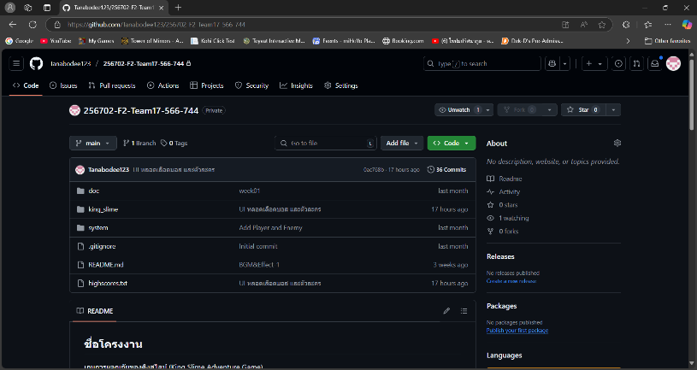

2.กดตรงCode ปุ่มเขียวๆ

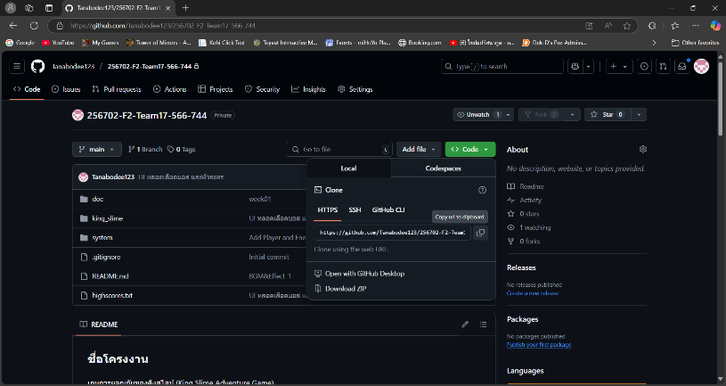

3.คัดลอกลิ้ง HTTPS

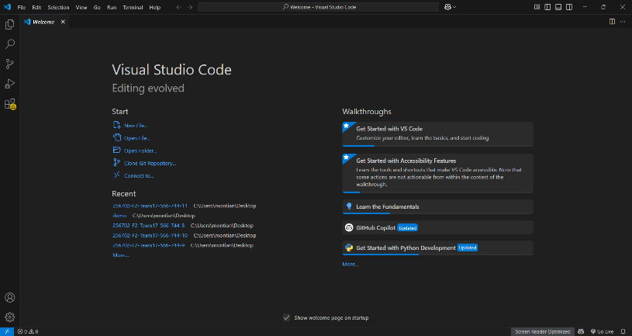

4.เปิด VScode กดปุ่มClone github repository

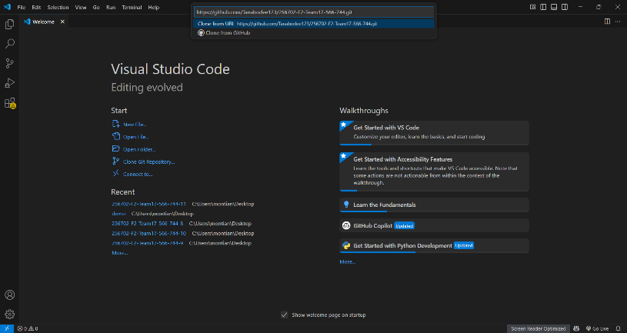

5.วางลิ้งHTTPS

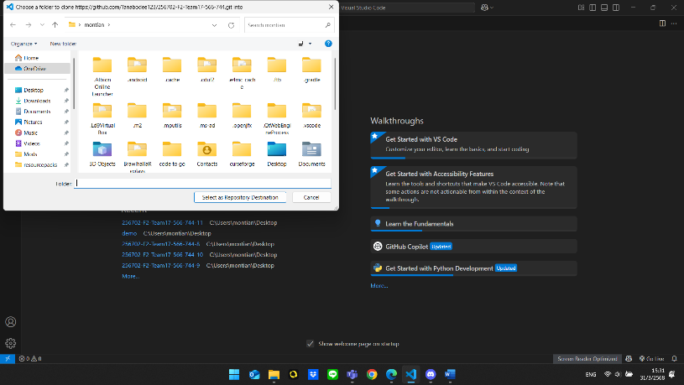

6.เลือกที่เก็บไฟล์

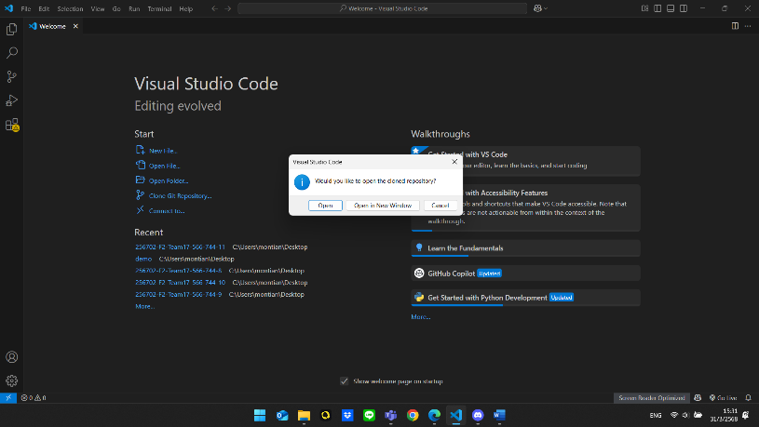

7.กด open

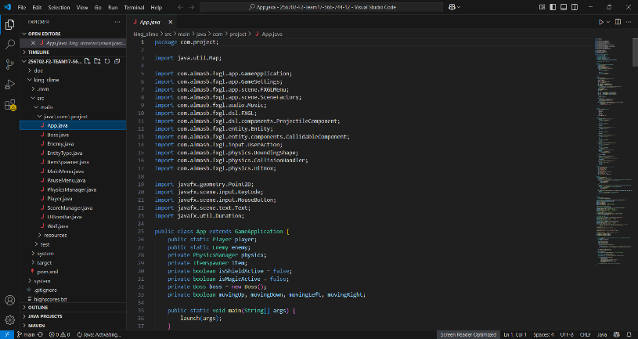

8.เข้าโฟเดอร์หา App.java แล้วกดปุ่ม 3 เหลี่ยม ขวาบน